Nomor : 075/KEMA-UNLA/KEMA-FT/HMJ-IF/XII/2023

Lampiran : -

Perihal : **Permohonan Izin Kegiatan**

Kepada Yth **: Ketua Jurusan RPL**

**SMK Negeri 1 Cisarua**

Di Tempat

Dengan Hormat,

Sehubungan akan diadakannya Kegiatan “**Belajar Bareng Masyarakat”** yang merupakan program kerja Himpunan Mahasiswa Jurusan Informatika Universitas Langlangbuana (HMJ IF UNLA). Maka, kami selaku panitia pelaksana kegiatan mengajukan **Permohonan Izin Kegiatan** untuk melaksanakan kegiatan tersebut, kegiatan akan dilaksanakan pada :

Hari, tanggal : Kamis, 14 Desember 2023

Waktu : 09.00 WIB sd Selesai

Tempat : SMK Negersi 1 Cisarua

Demikian surat permohonan ini kami sampaikan. Atas segala perhatian dan kerja samanya, kami ucapkan terima kasih.

**Bandung, 7 Desember 2023**

**KELUARGA MAHASISWA**

**HIMPUNAN MAHASISWA JURUSAN INFORMATIKA**

**UNIVERSITAS LANGLANGBUANA**

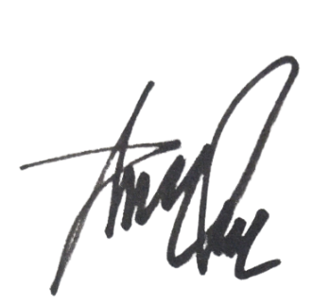

|  |  |
| --- | --- |
| **Panitia Pelaksana,** | |
| **Ketua Pelaksana**  **Yurika Budiarti**  **NPM. 41155050210047** | **Sekretaris Pelaksana**  **Faizulhaq Febriansah Nurmahpudin**  **NPM. 41155050200038** |
| **Mengetahui,** | |
| **D:\#KULIAH\BEM-FT 2018-2019 (TAUFIK)\Photoshop\Logo\New folder\cap IF.pngE:\Files\My File\Kuliah\Himpunan\Kabinet SWG 23\Kesekretariatan\ttd\kahim.pngKetua HMJ**  **Informatika**  **Ardhi Yoga Pradopo**  **NPM. 41155050200012** | |

Tembusan :

1. Arsip